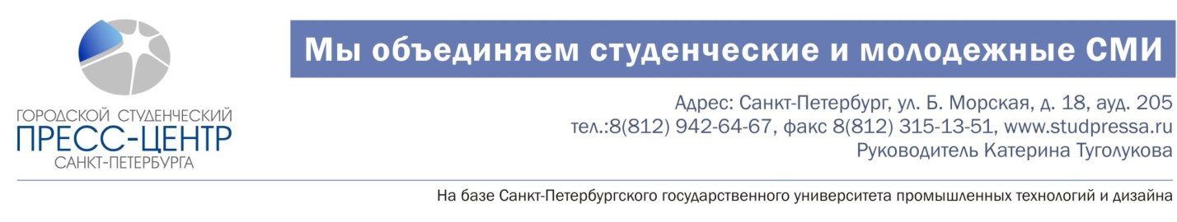
25 и 26 мая: VI Северо-Западный Международный Молодежный форум СМИ Северо-Запада «Медиа-старт»
Тема: «Медиа в арт-индустрии»
Санкт-Петербург – культурная столица России. Большое культурное наследие позволяет не только российской, но иностранной молодежи приобщаться к прекрасному, расширять свой кругозор, черпать из предметов искусства вдохновение.
Как показывает современный рынок труда, молодым специалистам в области масс-медиа интересно профессионально реализовываться не только в деловой сфере, но и в сфере искусства. Поэтому чаще всего студенты отдают предпочтение журналистике в области музыки, театра, искусствоведения, кино. Им интересно слушать профессионалов, читать, писать рецензии, создавать что-то новое и свое.
В связи с этим известные журналисты, руководители СМИ, литературные критики, пиар-технологи, издатели, гуру в области искусства выступят на образовательном Международном Северо-Западном Молодежном форуме СМИ «Медиа-Старт» перед молодежной аудиторией. Специалисты подробно расскажут о развитии арт-журналистики, современных инструментах пиара в области искусства, создании с нуля творческих старт-апов и их интеграции на рынок, как научиться профессионально разбираться в искусстве и начать об этом писать и о многом другом.
Также пройдут круглые столы с представителями молодежных и студенческих СМИ на темы совершенствования качества издаваемых в вузах, колледжах и Домах молодежи изданий.
Для участников вузовских редколлегий пройдут мастер-классы по организации редакционно-издательской деятельности, будет проведено рецензирование студенческих СМИ, каждый молодой журналист и издатель получит ценные советы по улучшению качества своих изданий.
По итогам Форума будут выбраны и награждены победители конкурса студенческих и молодежных СМИ «Медиа-поколение», конкурса короткометражных фильмов «Медиа-старт» и городского молодежного фотоконкурса «Город 812». Самый талантливый автор станет обладателем Гран-при — специального приза от Комитета по печати и взаимодействию со СМИ.
Форум организован Городским студенческим пресс-центром Санкт-Петербурга (Ассоциация молодежных и студенческих медиа СПб), Санкт-Петербургским государственным университетом промышленных технологий и дизайна при поддержке Комитета по печати и взаимодействию со СМИ.
Организатор форума Катерина Туголукова.

Ждем всех 25 и 26 мая по адресу: ул. Б. Морская, д. 18 (Главный корпус СПбГУПТД). Регистрация гостей: с 10:00. Начало форума в 11:00
С подробной информацией можно ознакомиться на сайте www.sutd.ru и в группах в «ВК» http://vk.com/studpressa (группа Городского студенческого пресс-центра), https://vk.com/mediastartspb (группа форума «Медиа-старт»), а также по телефонам: 8(812) 942-64-67, 8(921) 578-13-25. Участие бесплатное, вход свободный.

